ĐẠI HỌC QUỐC GIA TP. HỒ CHÍ MINH
TRƯỜNG ĐẠI HỌC CÔNG NGHỆ THÔNG TIN
KHOA………….

La Văn Tiến - 24730144
Lê Thị Mỹ Dung - 24730091
Nguyễn Duy Nhiệm - 24730129
Hoàng Ngọc Long - 24730108
Bùi Quang Vinh - 24730151

BÀI TẬP ĐỒ ÁN
Phân tích quy trình nghiệp vụ tại Highlands Coffee
Business Process Analysis at Highlands Coffee

KỸ SƯ/ CỬ NHÂNNGÀNH …………

GIẢNG VIÊN HƯỚNG DẪN
ThS. Hà Lê Hoài Trung

TP. HỒ CHÍ MINH, 2026

DANH SÁCH HỘI ĐỒNG BẢO VỆ KHÓA LUẬN

Hội đồng chấm khóa luận tốt nghiệp, thành lập theo Quyết định số …………………… ngày ………………….. của Hiệu trưởng Trường Đại học Công nghệ Thông tin.
  - …………………………………………. - Chủ tịch.
  - …………………………………………. - Thư ký.
  - …………………………………………. - Ủy viên.
  - …………………………………………. - Ủy viên.

MỤC LỤC
Chương 1. TÊN CHƯƠNG 1 3
1.1. Chủ đề cấp độ 2 3
1.1.1. Chủ đề cấp độ 3 3
1.1.2. Chủ đề cấp độ 3 3
1.1.2.1. Chủ đề cấp độ 4 3
Chương 2. TÊN CHƯƠNG 2 4
2.1. Chủ đề cấp độ 2 4
2.1.1. Chủ đề cấp độ 3 4
2.1.1.1. Chủ đề cấp độ 4 4
2.2. Chủ đề cấp độ 2 4
2.2.1. Chủ đề cấp độ 3 4
Chương 3. TÊN CHƯƠNG 3 5
3.1. Chủ đề cấp độ 2 5
3.1.1. Chủ đề cấp độ 3 5
3.1.1.1. Chủ đề cấp độ 4 5
3.2. Chủ đề cấp độ 2 5

DANH MỤC HÌNH VẼ
Hình 1.1: Tên hình 1 3

DANH MỤC BẢNG
Bảng 1.1: Tên bảng 1 3
Bảng 2.1: Tên bảng 1 4

DANH MỤC TỪ VIẾT TẮT

TÓM TẮT

MỞ ĐẦU

TỔNG QUAN VỀ HIGHLANDS COFFEE VÀ BỘ QUY TRÌNH NGHIỆP VỤ

Giới thiệu Highlands Coffee
Highlands Coffee là thương hiệu chuỗi cửa hàng cà phê và đồ ăn nhanh hàng đầu tại Việt Nam, được thành lập vào năm 1999 bởi doanh nhân Việt kiều David Thái.
Thông tin cơ bản
- Năm thành lập: 1999 (bắt đầu bằng việc đóng gói sản phẩm cà phê tại Hà Nội)
- Cửa hàng đầu tiên: Mở tại TP. Hồ Chí Minh vào năm 2002
- Công ty quản lý: Công ty Cổ phần Việt Thái Quốc Tế (VTIC), hiện thuộc sở hữu của Tập đoàn Jollibee Foods Corporation (Philippines)
Định vị và Phong cách
- Sứ mệnh: Nâng tầm di sản cà phê Việt Nam và kết nối cộng đồng thông qua sự kết hợp giữa giá trị truyền thống và phong cách hiện đại.
- Không gian cửa hàng: Thường nằm ở các vị trí đắc địa (góc phố lớn, trung tâm thương mại, chân tòa nhà văn phòng) với thiết kế không gian mở, hiện đại nhưng vẫn mang nét ấm cúng, phù hợp cho cả công việc và gặp gỡ bạn bè.
Sản phẩm chủ đạo
- Cà phê truyền thống: Cà phê phin (Phin Đen, Phin Sữa) sử dụng hạt cà phê Robusta và Arabica trồng tại Tây Nguyên Việt Nam.
- PhinDi: Dòng cà phê phin cải tiến kết hợp với các hương vị hiện đại (PhinDi Hạnh Nhân, PhinDi Kem Sữa, PhinDi Choco).
- Freeze: Đồ uống đá xay đặc trưng (Freeze Trà Xanh, Freeze Cà Phê, Cookies & Cream).
- Trà & Đồ uống khác: Trà Sen Vàng, Trà Thạch Đào, Trà Thanh Đào.
- Bánh mì & Bánh ngọt: Cung cấp các món ăn kèm tiện lợi mang hương vị Việt Nam.

Sơ đồ tổ chức
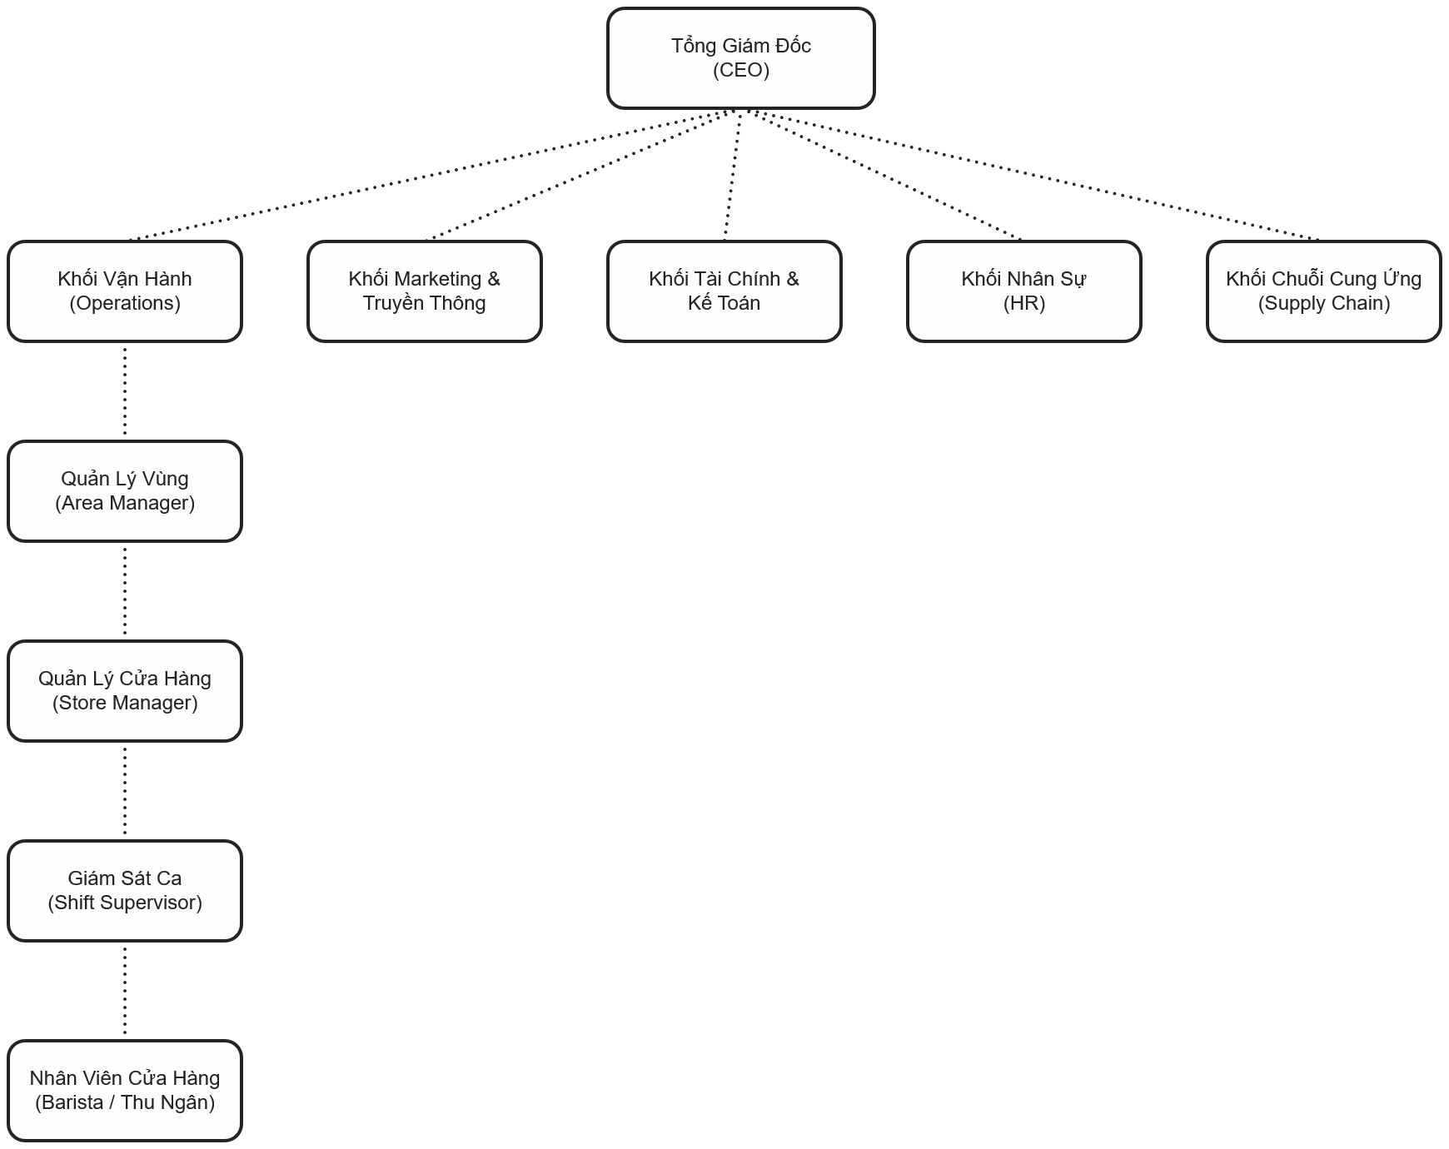
Hình 1.1: Sơ đồ tổ chức Highlands Coffee

Thuật ngữ và sổ tay nghiệp vụ
Bảng 1.1: Bảng thuật ngữ nghiệp vụ
Viết tắt | Nghĩa
HC | Highlands Coffee
F&B | Foods and Beverages (Thực phẩm và đồ uống)
BPM | Business Process Management (Quản trị quy trình nghiệp vụ)
BPMN | Business Process Model and Notation
VA / VBA / NVA | Value-adding / Business value-adding / Non-value-adding
KOT | Kitchen Order Ticket (Phiếu gọi bếp)
POS | Point of Sale (Hệ thống bán hàng)
SKU | Stock Keeping Unit (Mã hàng hoá)

Phân loại và liệt kê quy trình nghiệp vụ
Các quy trình nghiệp vụ của Highlands Coffee được phân thành ba lớp: quy trình quản lý (Management), quy trình cốt lõi (Core) và quy trình hỗ trợ (Support).

Quy trình quản lý (Management)
Bảng 1.2: Danh mục quy trình quản lý
STT | Tên quy trình | Tác nhân (Actor) | Mô tả các bước | Khách hàng | Các khả năng kết quả
1 | Lập kế hoạch & Phát triển mạng lưới cửa hàng | Ban Giám đốc (CEO), Bộ phận Phát triển Mặt bằng (BD) | 1. Đánh giá thị trường & địa điểm.  2. Phân tích tài chính & duyệt ngân sách.  3. Ký hợp đồng thuê.  4. Lập kế hoạch thi công & vận hành. | Ban Giám đốc, Cổ đông, Khách hàng mục tiêu | Thành công: Cửa hàng mới mở đúng tiến độ.  Thất bại: Không thỏa thuận được hợp đồng hoặc không đạt doanh thu kỳ vọng.
2 | Quản lý chất lượng & Tuân thủ chuẩn vận hành | Bộ phận QC/QA, Quản lý vùng (Area Manager) | 1. Kiểm tra định kỳ cửa hàng.  2. Đo lường chỉ số vệ sinh, chất lượng đồ uống.  3. Lập báo cáo sai phạm.  4. Yêu cầu hành động khắc phục. | Ban Giám đốc, Khách hàng dùng dịch vụ | Đạt chuẩn: Cửa hàng duy trì chứng nhận chất lượng.  Không đạt: Đưa vào danh sách cải thiện/xử lý kỷ luật.
3 | Quản lý ngân sách & Kiểm soát chi phí | Bộ phận Tài chính, Kế toán trưởng, Quản lý cửa hàng | 1. Thu thập dự toán chi phí cửa hàng.  2. Thẩm định & tổng hợp ngân sách.  3. Duyệt ngân sách hoạt động.  4. Kiểm soát & đối soát chi phí hàng tháng. | Ban Giám đốc, Các Trưởng phòng ban | Đạt: Chi phí nằm trong hạn mức.  Bất hợp lý: Yêu cầu cắt giảm/điều chỉnh ngân sách.

Quy trình cốt lõi (Core)
Bảng 1.3: Danh mục quy trình cốt lõi
STT | Tên quy trình | Tác nhân (Actor) | Mô tả các bước | Khách hàng | Các khả năng kết quả
1 | Bán hàng & Phục vụ tại cửa hàng (POS) | Thu ngân, Barista, Nhân viên phục vụ | 1. Tiếp nhận order & thu tiền.  2. Chuyển thông tin tới quầy pha chế.  3. Pha chế đồ uống theo chuẩn.  4. Trả hàng & phục vụ khách. | Khách hàng mua trực tiếp | Thành công: Khách nhận đúng món, hài lòng.  Thất bại: Sai món, chậm trễ, hủy đơn/hoàn tiền.
2 | Quản lý & Xử lý đơn hàng giao tận nơi (Delivery) | Thu ngân, Đối tác giao hàng (Grab/Gojek/ShopeeFood) | 1. Nhận đơn qua hệ thống POS/App.  2. In bill & chuyển pha chế.  3. Đóng gói bảo quản sản phẩm.  4. Bàn giao cho tài xế giao hàng. | Khách hàng đặt mua online | Thành công: Giao hàng đúng hạn, nguyên vẹn.  Thất bại: Hủy đơn, đổ vỡ, giao sai địa chỉ.
3 | Xử lý & Giải quyết khiếu nại khách hàng | Nhân viên chăm sóc khách hàng, Quản lý cửa hàng | 1. Tiếp nhận phản hồi (tại chỗ/Hotline/Fanpage).  2. Xác minh thông tin sự cố.  3. Đề xuất giải pháp (Đổi món, voucher, xin lỗi).  4. Ghi nhận báo cáo cải tiến. | Khách hàng phản ánh sự cố | Thành công: Khách hàng hài lòng với giải pháp.  Thất bại: Khách hàng không đồng ý, ảnh hưởng thương hiệu.
4 | Quản lý chương trình khuyến mãi & Thành viên (Loyalty) | Khối Marketing, Thu ngân | 1. Cấu hình chương trình ưu đãi trên hệ thống.  2. Quét mã tích điểm/Voucher khi khách thanh toán.  3. Trừ chiết khấu & ghi nhận tích điểm.  4. Báo cáo hiệu quả chiến dịch. | Khách hàng thân thiết | Thành công: Áp dụng mã hợp lệ, tăng doanh số.  Thất bại: Lỗi hệ thống mã, voucher hết hạn.

Quy trình hỗ trợ (Support)
Bảng 1.4: Danh mục quy trình hỗ trợ
STT | Tên quy trình | Tác nhân (Actor) | Mô tả các bước | Khách hàng | Các khả năng kết quả
1 | Mua hàng & Quản lý nguyên vật liệu (Procurement) | Phòng Cung ứng, Quản lý kho trung tâm | 1. Dự báo nhu cầu nguyên liệu (hạt cà phê, sữa, cốc...).  2. Đặt hàng từ nhà cung cấp.  3. Kiểm tra chất lượng & nhập kho.  4. Phân phối tới các cửa hàng. | Khối Vận hành, Các cửa hàng | Thành công: Đủ nguyên liệu đạt chuẩn.  Thất bại: Thiếu hàng, nguyên liệu không đạt chất lượng.
2 | Tuyển dụng & Đào tạo nhân sự | Phòng Nhân sự (HR), Trainer | 1. Tiếp nhận nhu cầu tuyển dụng.  2. Phỏng vấn & tiếp nhận nhân sự.  3. Đào tạo chuẩn pha chế & dịch vụ.  4. Đánh giá thử việc & xếp ca. | Khối Vận hành, Nhân viên mới | Thành công: Nhân sự đạt chuẩn nhận việc.  Thất bại: Không đạt bài kiểm tra đào tạo.
3 | Bảo trì & Sửa chữa thiết bị cửa hàng | Kỹ thuật viên (IT/Facilities), Quản lý cửa hàng | 1. Gửi yêu cầu sự cố (máy pha cà phê, POS, điều hòa).  2. Tiếp nhận & phân công kỹ thuật.  3. Kiểm tra & sửa chữa tại chỗ.  4. Nghiệm thu & cập nhật nhật ký. | Cửa hàng vận hành | Thành công: Thiết bị hoạt động bình thường.  Thất bại: Cần thay mới, ngưng trệ vận hành temporary.
4 | Quản lý Kho & Tồn kho cửa hàng | Quản lý cửa hàng, Giám sát kho | 1. Kiểm kê thực tế hàng ngày/tuần.  2. Đối soát dữ liệu trên phần mềm POS.  3. Đề xuất hủy hàng/hao hụt.  4. Lập đơn nhập hàng bổ sung. | Bộ phận Kế toán, Khối Vận hành | Thành công: Khớp số liệu, tối ưu hao hụt.  Thất bại: Lệch kho, thất thoát vật tư.

Sơ đồ kiến trúc quy trình tổng thể
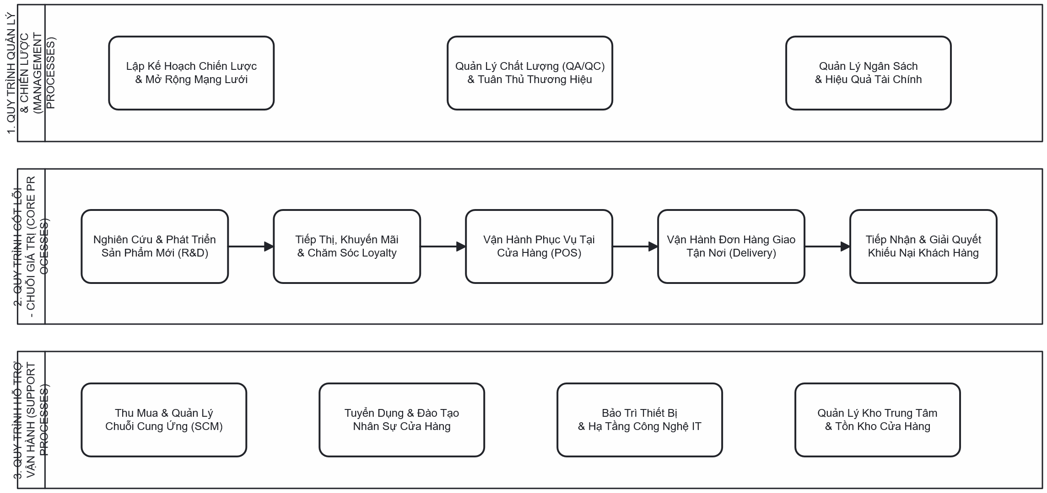
Hình 1.2: Kiến trúc quy trình Highlands Coffee

PHƯƠNG PHÁP THU THẬP VÀ MÔ HÌNH HÓA QUY TRÌNH

Phương pháp thu thập thông tin

Mô tả quy trình hiện có (as-is)

Biểu mẫu workshop và kịch bản quan sát
Bảng 2.1: Mẫu quan sát quy trình

Kế hoạch làm việc (bằng chứng - nếu có)
Hình 2.1: Kế hoạch làm việc của Highlands Coffee (bằng chứng, nếu có)

Phỏng vấn

Phân loại câu hỏi
Bảng 2.2: Ma trận phân loại câu hỏi phỏng vấn
Loại câu hỏi | Cấu trúc | Không cấu trúc
Định tính | 5 câu | 5 câu
Định lượng | 5 câu | 5 câu

Bộ 20 câu hỏi phỏng vấn
Bảng 2.3: Bộ 20 câu hỏi phỏng vấn
STT | Loại | Hình thức | Nội dung câu hỏi
1 | Định tính | Cấu trúc
2 | Định tính | Cấu trúc
3 | Định tính | Cấu trúc
4 | Định tính | Cấu trúc
5 | Định tính | Cấu trúc
6 | Định tính | Không cấu trúc
7 | Định tính | Không cấu trúc
8 | Định tính | Không cấu trúc
9 | Định tính | Không cấu trúc
10 | Định tính | Không cấu trúc
11 | Định lượng | Cấu trúc
12 | Định lượng | Cấu trúc
13 | Định lượng | Cấu trúc
14 | Định lượng | Cấu trúc
15 | Định lượng | Cấu trúc
16 | Định lượng | Không cấu trúc
17 | Định lượng | Không cấu trúc
18 | Định lượng | Không cấu trúc
19 | Định lượng | Không cấu trúc
20 | Định lượng | Không cấu trúc

Mô hình hóa quy trình bằng BPMN
Phần này trình bày mô hình BPMN cho các quy trình đại diện của Highlands Coffee.

Mô hình BPMN quy trình quản lý
Hình 2.2: BPMN quy trình quản lý 1
Hình 2.3: BPMN quy trình quản lý 2

Mô hình BPMN quy trình cốt lõi
Hình 2.4: BPMN quy trình cốt lõi 1
Hình 2.5: BPMN quy trình cốt lõi 2

Mô hình BPMN quy trình hỗ trợ
Hình 2.6: BPMN quy trình hỗ trợ 1
Hình 2.7: BPMN quy trình hỗ trợ 2

PHÂN TÍCH QUY TRÌNH NGHIỆP VỤ
Chương này phân tích 4 quy trình (2 quy trình cho phân tích định tính, 2 quy trình cho phân tích định lượng) nhằm phát hiện vấn đề và đề xuất cải tiến.

Phân tích định tính

Phân tích giá trị gia tăng (VA/VBA/NVA)
Bảng 3.1: Phân tích VA/VBA/NVA quy trình 1
Bước | Phân loại (VA/VBA/NVA) | Lý do | Ghi chú
Bảng 3.2: Phân tích VA/VBA/NVA quy trình 2
Bước | Phân loại (VA/VBA/NVA) | Lý do | Ghi chú

Phân tích sự lãng phí (Move/Hold/Overdo)
Bảng 3.3: Phân tích lãng phí quy trình 1
Bước | Loại lãng phí (Move/Hold/Overdo) | Mô tả | Đề xuất
Bảng 3.4: Phân tích lãng phí quy trình 2
Bước | Loại lãng phí (Move/Hold/Overdo) | Mô tả | Đề xuất

Phân tích các bên liên quan
Hình 3.1: Phân tích bên liên quan (Pareto/Fishbone/Root-cause)

Phân tích định lượng

Phân tích thời gian
Bảng 3.5: Phân tích thời gian quy trình
Chỉ số | Công thức tính | Giá trị/Ước lượng | Ghi chú

Phân tích chất lượng
Bảng 3.6: Phân tích chất lượng quy trình
Chỉ số | Công thức tính | Giá trị/Ước lượng | Ghi chú

Phân tích chi phí
Bảng 3.7: Phân tích chi phí quy trình
Chỉ số | Công thức tính | Giá trị/Ước lượng | Ghi chú

TÀI LIỆU THAM KHẢO
Theo chuẩn IEEE

